

**"Мұрағаттық анықтамалар беру" мемлекеттік көрсетілетін қызмет регламентін бекіту туралы**

***Күшін жойған***

Ақтөбе облысының әкімдігінің 2014 жылғы 4 сәуірдегі № 97 қаулысы. Ақтөбе облысының Әділет департаментінде 2014 жылғы 6 мамырда № 3889 болып тіркелді. Күші жойылды - Ақтөбе облысының әкімдігінің 2015 жылғы 14 мамырдағы № 147 қаулысымен

      Ескерту. Күші жойылды - Ақтөбе облысының әкімдігінің 14.05.2015 № 147 қаулысымен (қолданысқа енгізілу тәртібін 5 т. қараңыз).  
      Қазақстан Республикасының 2001 жылғы 23 қаңтардағы "Қазақстан Республикасындағы жергілікті мемлекеттік басқару және өзін-өзі басқару туралы" Заңының 27-бабына, Қазақстан Республикасының 2013 жылғы 15 сәуірдегі "Мемлекеттік көрсетілетін қызметтер туралы" Заңы 16-бабының 3-тармағына, Қазақстан Республикасы Үкіметінің 2014 жылғы 5 наурыздағы № 183 "Мұрағат ісі саласындағы мемлекеттік көрсетілетін қызметтер стандарттарын бекіту туралы"
қаулысына сәйкес Ақтөбе облысының әкімдігі **ҚАУЛЫ ЕТЕДІ**:  
      1. Қоса беріліп отырған "Мұрағаттық анықтамалар беру" мемлекеттік көрсетілетін қызмет регламенті бекітілсін.  
      2. "Ақтөбе облысының мәдениет, мұрағаттар және құжаттама басқармасы" мемлекеттік мекемесі осы қаулыны "Әділет" ақпараттық-құқықтық жүйесіне орналастыруды қамтамасыз етсін.  
      3. Осы қаулының орындалуын бақылау облыс әкімінің орынбасары С.Қ.Нұрқатоваға жүктелсін.  
      4. Осы қаулы алғашқы ресми жарияланған күнінен кейін күнтізбелік он күн өткен соң қолданысқа енгізіледі, бірақ, Қазақстан Республикасы Үкіметінің 2014 жылғы 5 наурыздағы № 183 "Мұрағат ісі саласындағы мемлекеттік көрсетілетін қызметтер стандарттарын бекіту туралы"
қаулысы қолданысқа енгізілгеннен бұрын емес.

|  |  |
| --- | --- |
| *Облыс әкімі* | *А.Мұхамбетов* |

|  |  |
| --- | --- |
|  | Ақтөбе облысы әкімдігінің  2014 жылғы 4 сәуірдегі  № 97 қаулысымен  бекітілді |

**"Мұрағаттық анықтамалар беру" мемлекеттік көрсетілетін қызмет регламенті**

**1. Жалпы ережелер**

      1. "Мұрағаттық анықтамалар беру" мемлекеттік қызметі (бұдан әрі – мемлекеттік қызмет) "Ақтөбе облысының мемлекеттік мұрағаты" коммуналдық мемлекеттік мекемесімен, оның филиалдарымен және аудандық мемлекеттік мұрағаттарымен (бұдан әрі – көрсетілетін қызметті беруші), сондай-ақ, Қазақстан Республикасы Ақпарат және мәдениет министрлігінің www.mki.gov.kz, ХҚО www.con.gov.kz интернет-ресурсында көрсетілген мекенжайлар бойынша халыққа қызмет көрсету орталықтары (бұдан әрі – ХҚО) арқылы және "электрондық үкіметтің" веб-порталы www.e.gov.kz (бұдан әрi – портал) арқылы ұсынылады.  
      Құжаттарды қабылдау және мемлекеттiк қызметті көрсетудің нәтижелерін беру:  
      1) көрсетілетін қызметті беруші;  
      2) Қазақстан Республикасы Көлік және коммуникация министрлігі Мемлекеттік қызметтерді автоматтандыруды бақылау және халыққа қызмет көрсету орталықтарының қызметін үйлестіру комитетінің "Халыққа қызмет көрсету орталығы" шаруашылық жүргізу құқығындағы республикалық мемлекеттік кәсіпорны (бұдан әрі – ХҚО);  
      3) www.e.gov.kz "электрондық үкiметтің" веб-порталы (бұдан әрi – портал) арқылы жүзеге асырылады.  
      2. Көрсетілетін мемлекеттік қызметтің нысаны: электрондық және (немесе) қағаз түрінде.  
      3. Мемлекеттік қызмет көрсету нәтижесі:  
      1) көрсетілетін қызметті берушіде, ХҚО-да – мұрағаттық анықтама беру;  
      2) порталда – дайын мұрағаттық анықтамалар туралы хабарлау.

**2. Мемлекеттік қызмет көрсету процесінде көрсетілетін қызметті берушінің құрылымдық бөлімшелерінің (қызметкерлерінің) әрекеттерінің тәртібін сипаттау**

      4. Мемлекеттік қызметті көрсету бойынша әрекетті бастау үшін негіздеме болып табылады:  
      көрсетілетін қызметті берушіге өтініш берген кезде еркін нысанда өтінім;  
      ХҚО-ға өтініш берген кезде Қазақстан Республикасы Үкіметінің 2014 жылғы 5 наурыздағы № 183 қаулысымен бекітілген "Мұрағаттық анықтамалар беру" мемлекеттік көрсетілетін қызмет Стандартының (бұдан әрі – Стандарт) 1-қосымшасына сәйкес нысан бойынша өтініш;  
      порталға - көрсетілетін қызметті алушының ЭЦҚ-мен куәландырылған электрондық құжат нысанындағы сұрау салу.  
      5. Мемлекеттік қызмет көрсету процесінің құрамына кіретін әрбір рәсімнің (әрекеттің) мазмұны және нәтижесі:  
      1) көрсетілетін қызметті берушінің орындаушысы, қызмет алушы Стандарттың 9-тармағында көрсетілген қажетті құжаттарын тапсырған кезден бастап, 10 (он) минут ішінде қабылдау және тіркеу жұмыстарын жүргізеді.  
      Нәтижесі – көрсетілетін қызметті беруші басшылығына құжаттарды резолюцияға жолдайды;  
      2) көрсетілетін қызметті беруші басшысы 5 (бес) минут ішінде кіріс құжаттарымен танысады және мемлекеттік қызметті беру үшін көрсетілетін қызметті берушінің жауапты орындаушысын анықтайды.  
      Нәтижесі – мемлекеттік қызметті көрсету үшін көрсетілетін қызметті берушінің жауапты орындаушысына қажетті құжаттарды жолдайды.  
      3) көрсетілетін қызметті берушінің жауапты орындаушысы келіп түскен құжаттарын 15 (он бес) күнтізбелік күн ішінде қарайды, қызмет алушыға анықтама жобасын немесе дәлелді бас тарту жөніндегі жауапты дайындайды, анықтамаға көрсетілетін қызметті беруші басшысының қолын қойдырады.  
      Мемлекеттік қызметті көрсету үшін екі немесе одан да көп ұйымдардың, сондай-ақ уақыты бес жылдан асқан кезеңнің құжаттарын зерделеу қажет болған жағдайларда, көрсетілетін қызметті беруші мемлекеттік қызмет көрсету мерзімін күнтізбелік отыз күннен аспайтын мерзімге ұзарта алады, бұл туралы құжаттар тіркелген күннен бастап күнтізбелік 3 (үш) күн ішінде көрсетілетін қызметті алушыға хабарланады.  
      Нәтижесі – қызмет алушыға мемлекеттік көрсетілген қызмет нәтижесін береді.

**3. Мемлекеттік қызмет көрсету процесінде көрсетілетін қызметті берушінің құрылымдық бөлімшелерінің (қызметкерлерінің) өзара әрекетінің тәртібін сипаттау**

      6. Мемлекеттік көрсетілетін қызмет процесіне қатысатын қызмет берушінің құрылымдық бөлімшелерінің (қызметкерлерінің) тізбесі:  
      1) көрсетілетін қызметті беруші басшылығы;  
      2) көрсетілетін қызметті берушінің жауапты орындаушысы;  
      3) көрсетілетін қызметті берушінің орындаушысы.  
      7. Әрбір рәсімдердің (әрекеттердің) ұзақтығын көрсете отырып, құрылымдық бөлімшелер (қызметкерлермен) арасындағы рәсімдердің (әрекеттердің) реттілігін сипаттау осы Регламенттің 1-қосымшасына сәйкес блок-схемамен сүйемелденеді.

**4. Халыққа қызмет көрсету орталығымен және (немесе) "электрондық үкіметтің" веб-порталымен өзара әрекет тәртібін, сондай-ақ мемлекеттік қызмет көрсету процесінде ақпараттық жүйелерді пайдалану тәртібін сипаттау**

      8. ХҚО-ға әр рәсімнің (әрекеттің) ұзақтығы көрсетілген жүгінулердің тәртібін сипаттау:  
      1) мемлекеттік қызметті алушы ХҚО операторына "кедергісіз" қызмет көрсету арқылы электрондық кезек ретімен операциялық залда жүзеге асырылатын Стандарттың қосымшасына сәйкес өтінішін және қажетті құжаттарды тапсырады;  
      2) 1-үдеріс – қызмет көрсету үшін ХҚО операторының ХҚО Ықпалдастырылған ақпараттық жүйесінің ақпараттық жұмыс орнына (бұдан әрі – ХҚО ЫАЖ АЖО) логинмен және парольді (авторизациялау үдерісі) енгізуі;  
      3) 2-үдеріс – ХҚО операторының қызметті таңдауы, экранға мемлекеттік қызметті көрсету үшін сұраныс нысанының шығуы және ХҚО операторының қызмет алушының, сондай-ақ сенім хат бойынша қызмет алушы өкілінің (нотариалды куәландырылған сенім хат болған жағдайда, басқа куәландырылған сенім хатының мәліметтері толтырылмайды) мәліметтерін енгізуі;  
      4) 3-үдеріс – электрондық үкімет шлюзі (бұдан әрі - ЭҮШ) арқылы жеке тұлғалар мемлекеттік деректер қорына/заңды тұлғалар мемлекеттік деректер қорына (бұдан әрі – ЖТ МДҚ/ЗТ МДҚ) қызмет алушының мәліметтері туралы сұранысын, сондай-ақ Бірыңғай нотариалдық ақпараттық жүйесіне (бұдан әрі - БНАЖ) - қызмет алушы өкілінің сенім хат мәліметтері туралы жолдау;  
      5) 1-шарт - ЖТ МДҚ/ЗТ МДҚ қызмет алушының мәліметтерінің және БНАЖ сенім хат мәліметтерінің бар болуын тексеру;  
      6) 4-үдеріс – қызмет алушының ЖТ МДҚ/ЗТ МДҚ және сенім хаттың БНАЖ мәліметтерінің болмауына байланысты, мәліметтерді алуға мүмкіншіліктің жоқтығы туралы хабарламаны қалыптастыру;  
      7) 5-үдеріс – электрондық үкіметінің аумақтық шлюзі ақпараттық жұмыс орнына (бұдан әрі – ЭҮАШ АЖО) ЭҮШ арқылы ХҚО операторының электрондық сандық қолымен (бұдан әрі - ЭСҚ) куәландырылған (қол қойылған) электрондық құжаттарды (қызмет алушының сұранысын) жолдау;  
      8) 6-үдеріс – ЭҮАШ АЖО қалыптастырған мемлекеттік қызмет көрсету қорытындысын алушының алуы (мұрағаттық анықтама немесе анықтама беруден дәлелді бас тарту);  
      ХҚО арқылы мемлекеттік қызметті көрсету бойынша іске қосылатын ақпараттық жүйелердің функционалдық өзара әрекеттері осы Регламенттің 2-қосымшасына сәйкес диаграммамен келтірілген.  
      9. ХҚО арқылы әр рәсімнің (әрекеттің) ұзақтығы көрсетілген мемлекеттік қызмет көрсетудің нәтижесін алу процесін сипаттау:  
      1) 6-үдеріс -
ЭҮАШ АЖО электрондық құжатты тіркеу;  
      2) 2-шарт – көрсетілетін қызмет берушінің Стандартта көрсетілген қызмет көрсетуге негіз болатын қызмет алушының жалғаған құжаттарының сәйкестігін тексеруі (өңдеуі);  
      3) 7-үдеріс – қызмет алушының құжаттарында бұзушылықтың болғандығына байланысты, сұратылып отырған қызметтен бас тарту жөнінде хабарламаны қалыптастыруы;  
      4) 8-үдеріс – қызмет алушының ХҚО операторы арқылы ЭҮАШ АЖО қалыптастырылған қызметтің нәтижесін (анықтама немесе бас тарту жөнінде дәлелді жауап) алуы.  
      10. "Электрондық үкіметтің" www.e.gov.kz. веб-порталы арқылы мемлекеттік қызмет көрсету кезінде көрсетілетін қызметті беруші мен қызметті алушының жүгіну және рәсімдердің (әрекеттердің) реттілігі тәртібін сипаттауы:  
      1) жеке сәйкестендіру нөмірі (бұдан әрі - ЖСН) және бизнес сәйкестендіру нөмірі (бұдан әрі - БСН), сондай-ақ парольдің (Порталда тіркелмеген қызмет алушылар үшін іске асырылады) көмегімен қызмет алушы Порталға тіркелуді жүзеге асырады;  
      2) 1-үдеріс – қызметті алу үшін Порталда қызмет алушы ЖСН/БСН және паролін (авторизациялау үдерісі) енгізу үдерісі;  
      3) 1-шарт - ЖСН/БСН және пароль арқылы тіркелген қызмет алушының мәліметтерінің дұрыстығын Порталда тексеру;  
      4) 2-үдеріс - қызмет алушының құжаттарында бұзушылықтың болғандығына байланысты, авторизациядан бас тарту жөнінде Порталда хабарламаны қалыптастыру;  
      5) 3-үдеріс – қызмет алушының осы Регламентте көрсетілген қызметті таңдауы, қызмет көрсету үшін сұрау салу нысанын экранға шығару, үлгі талаптарының және оның құрылымын ескере отырып, қызмет алушының нысанды (мәліметтерді енгізуі) толтыруы, сұрау салу нысанына Стандарттың 9-тармағында көрсетілген қажетті құжаттар көшірмелерін электрондық түрде жалғауы, сондай-ақ сұранысты растау (қол қою) үшін қызмет алушының ЭСҚ тіркеу куәлігін таңдауы;  
      6) 2-шарт – Порталда ЭСҚ тіркеу куәлігінің қолдану мерзімін және қайтарылған (күші жойылған) тіркеу куәліктерінің тізімінде жоқтығын, сондай-ақ сәйкестендіру мәліметтерінің сәйкестігін (сұраныста көрсетілген ЖСН/БСН және ЭСҚ тіркеу куәлігінде көрсетілген ЖСН/БСН аралығын) тексеру;  
      7) 4-үдеріс – қызмет алушының ЭСҚ расталмағандығына байланысты, сұратылып жатқан қызметтен бас тарту жөнінде хабарлама қалыптастыру;  
      8) 5-үдеріс – қызмет алушының сұранысын өңдеу үшін ЭҮШ арқылы қызмет алушының ЭСҚ куәландырылған (қол қойылған) электрондық құжаттарды (қызмет алушының сұранысы) ЭҮАШ АЖО жолдауы;  
      9) 3-шарт – көрсетілетін қызмет берушінің Стандартта көрсетілген қызмет көрсетуге негіз болатын қызмет алушының жалғаған құжаттарының сәйкестігін тексеруі;  
      10) 6-үдеріс - қызмет алушының құжаттарында бұзушылықтың болғандығына байланысты, сұратылып отырған қызметтен бас тарту жөнінде хабарламаны қалыптастыруы;  
      11) 7-үдеріс – қызмет алушының ЭҮАШ АЖО-да қалыптастырылған қызметтің нәтижесін (электрондық құжат нысаны бойынша хабарлама) алуы. Мемлекеттік қызметті көрсету нәтижесі көрсетілетін қызмет берушінің құзырлы тұлғаның ЭСҚ куәландырылған электрондық құжат түрінде қызмет алушының "жеке кабинетіне" жолданады.  
      Портал арқылы мемлекеттік қызмет көрсету кезіндегі ақпараттық жүйелердің функционалдық өзара әрекеттерінің диаграммасы осы Регламенттің 3-қосымшасында көрсетілген.

|  |  |
| --- | --- |
|  | "Мұрағаттық анықтамалар беру"  мемлекеттiк көрсетілетін қызмет  регламентіне 1-қосымша |

**Әр рәсімнің (әрекеттің) ұзақтылығын көрсете отырып, құрылымдық бөлімшелер (қызметкерлер) арасындағы рәсімдердің (әрекеттердің) реттілігін сипаттау блок-схемасы**

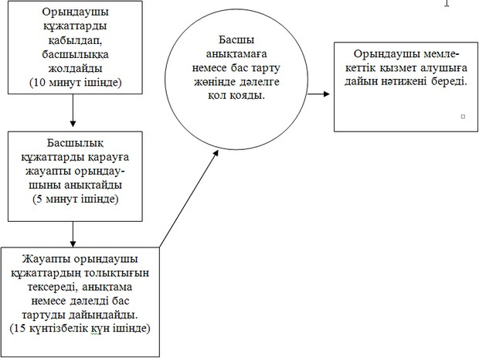

|  |  |
| --- | --- |
|  | "Мұрағаттық анықтамалар беру"  мемлекеттiк көрсетілетін қызмет  регламентіне 2-қосымша |

**Халыққа қызмет көрсету орталығы арқылы мемлекеттік қызметті көрсету бойынша іске қосылатын ақпараттық жүйелердің функционалдық өзара әрекеттерінің графикалық нысандағы № 1 диаграммасы**

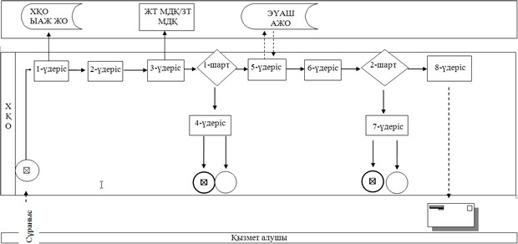

|  |  |
| --- | --- |
|  | "Мұрағаттық анықтамалар беру"  мемлекеттiк көрсетілетін қызмет  регламентіне 3-қосымша |

**ЭҮП арқылы электрондық мемлекеттік қызметті көрсету бойынша функционалдық өзара әрекеттерінің № 2 диаграммасы**

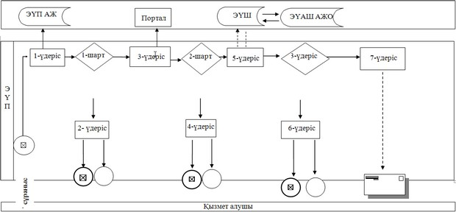

© 2012. Қазақстан Республикасы Әділет министрлігінің «Қазақстан Республикасының Заңнама және құқықтық ақпарат институты» ШЖҚ РМК